PLAN DE RECUPERACIÓN
AÑO: 2026
PERIODO ACADÉMICO | ASIGNATURA | NOMBRE DOCENTE
II | ALGEBRA-NOVENO | CAROLINA MORENO  PAOLA GOMEZ

OBJETIVO DE LA NIVELACIÓN | Alcanzar las competencias propuestas para este segundo periodo por parte del estudiante con relación a las temáticas y las aplicaciones de estas en la solución de ejercicios y problemas.
COMPETENCIA POR EVALUAR | - Plantea y resuelve sistemas de ecuaciones lineales utilizando los diferentes métodos de solución de ecuaciones, a partir de la resolución de problemas de mezcla de productos, de distancias, costos y ganancias  - Desarrolla actividades lógico matemáticas, analizando la situación y mostrando interés por abordar varias posibilidades para solucionar una situación (Periodo I, II y III)

ACTIVIDADES PROPUESTAS | FECHA DE REVISIÓN | CRITERIOS DE EVALUACIÓN
Desarrollo y sustentación de la guía propuesta por parte del docente sobre los temas trabajados durante este segundo periodo académico. | De acuerdo con el cronograma institucional. | - Hace entrega de la actividad de nivelación de manera oportuna.  - Desarrolla adecuadamente cada uno de los ejercicios y problemas de la guía, con procedimiento.  - Resuelve adecuadamente los mismos ejercicios o problemas similares en una evaluación escrita, apoyados también de sustentación oral que valide sus explicaciones.

COMPROMISO DEL ESTUDIANTE | Entregar de manera oportuna las actividades de nivelación orientadas al cumplimiento de los indicadores propuestos para este segundo periodo, así como sustentar y argumentar en la solución de ejercicios y problemas matemáticos.

_________________________________________  FIRMA DEL ESTUDIANTE | _________________________________________  FIRMA DEL PADRE DE FAMILIA

ACTIVIDADES PROPUESTAS
TALLER DE RECUPERACION SEGUNDO PERIODO GRADO NOVENO DE ALGEBRA
El taller se debe realizar en hojas examen, con procedimientos en la fecha indicada debidamente marcado.

  - Realiza lo indicado en cada ítem

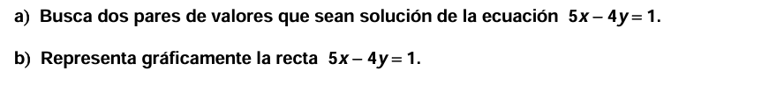

  - Realiza lo indicado en cada ítem

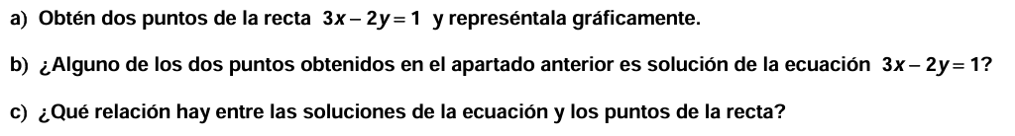

  - Resuelve los siguientes sistemas de ecuaciones por el método que prefiera

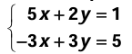

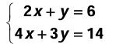

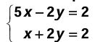

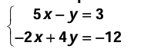

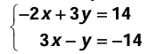

  - Resuelve los siguientes problemas

